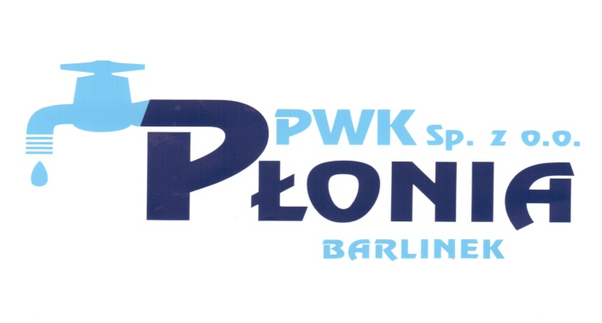
Przedsiębiorstwo Wodociągowo-Kanalizacyjne „PŁONIA”
Sp. z o.o.
ul. Fabryczna 5
74-320 Barlinek
woj. zachodniopomorskie
kraj: Polska

Telefon: 95-746-2100
Telefaks: 95-746-2100
Adres internetowy: www.pwkplonia.pl
e-mail: biuro@pwkplonia.pl

Modyfikacja nr 1 z dnia 17.03.2021 r. do :

Specyfikacji Istotnych Warunków Zamówienia (SIWZ) na:
„Opracowanie koncepcji, projektu budowlanego i wykonawczego obejmującego budowę farmy fotowoltaicznej o mocy do 999kWp dla obiektu Oczyszczalnia Ścieków Barlinek”, umożliwiającego pozyskanie dofinansowania w ramach programów pomocowych dla OZE.

Zamawiający dokonuje zmiany Specyfikacji Istotnych Warunków Zamówienia:

- Usuwa się w SIWZ w rozdziale VII. pkt. 1 ppkt. 1.3

- Załącznik nr 1 do SIWZ otrzymuje nowe brzmienie.

Sporządził: | specjalista ds. umów i zamówien publicznych  Tadeusz Buczek

